

委托方/生产企业：北京迪宁生物科技有限公司
住所：北京市海淀区远大路远大园六区1号楼
生产地址：北京市海淀区远大路远大园六区1号楼
联系电话：010-62673713
传真：010-62673713

网址：http://www.di-ning.com.cn
售后服务单位：北京迪宁生物科技有限公司

Trustee company：CHANGSHA YINGTAI INSTRUMENT CO.,LTD
Address：Building A3, Lian Dong Jin Yuindustrial Center, Wangcheng Economic
Development Zone,Wangcheng District, Changsha City, Hunan Province, China
Record number: Xiang Chang Food and Drug administration equipment production 20160030



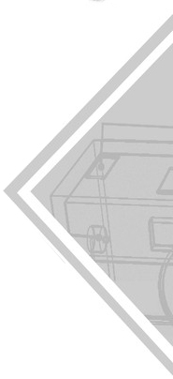

DN-TG16
台式高速离心机
使用说明书

北京迪宁生物科技有限公司
Beijing Di Ning Biological Technology Co., Ltd.

声明：
请您在操作前务必通读本说明书，只能按照使用说明书说明操作仪器。
为了公司进一步参考，应把本说明书放在靠近工作台并容易拿到的位置。
本说明书的最终解释权归长沙英泰仪器有限公司。
由于时间、地域等原因的限制，产品规格、配置与说明书内容的变更恕不另行通知。
本说明书所提供信息资料受《中华人民共和国著作权》保护，未经许可请勿任意复制、引用或变更其内容。

警告：
由于未能按本使用说明书规定进行操作，可能导致人身伤害或财产损失,请务必遵守操作规程。本公司不为因未按本说明书操作规程操作而造成的后果承担义务。

装箱单
序号 | 名称 | 数量 | 附注
1 | DN-TG16台式高速离心机 | 1
2 | 使用说明书 | 1
3 | 合格证（说明书附页） | 1
4 | 装箱单（说明书附页） | 1
5 | 保修卡 | 1
6 | 电源线 | 1
7 | 内六角扳手 | 1
8 | 角转子 | 1
9
10

装箱印：
北京迪宁生物科技有限公司
2021年 月 日

合 格 证 明 书
DN-TG16台式高速离心机

出厂编号：2409
本产品经检验合格，准予出厂。

品质印： 检验印：

北京迪宁生物科技有限公司
2021年 月 日

目录
一、概述 3
1.1、型号及名称 3
二、技术参数 3
2.1、离心机主机技术参数（见表1） 3
2.2、适配转子 4
三、安装 4
3.1、安装前 4
3.2、离心机搬运 5
3.3、拆除包装 5
3.4、安装须知 5
四、 操作和使用 6
4.1、仪器通电 6
4.2、打开门盖 6
4.3、安装转子 6
4.4、关闭门盖 7
4.5、设置参数 8
4.6、启动运行 9
4.7、停止、打开门盖 9
五、 其它功能 10
5.1、转速切换相对离心力功能 10
5.2、记忆功能 10
5.3、门盖保护功能 10
5.4、超速保护功能 10
5.5、停机断电时应急门锁 10
六、安全注意事项 11
七、维护保养 11
八、附注 12
合格证明书 13
装箱单 14

1.1、型号及名称
型 号：DN-TG16
产品名称：台式高速离心机

二、技术参数

2.1、离心机主机技术参数（见表1）
表1
指 标 | DN-TG16技术参数
最高转速 | 16000r/min
最大容量 | 6×100ml
最大离心力 | 20600×g
定时范围 | 0～99min
整机噪声 | ≤65dB（A）
电 源 | AC220V 50HZ 2.5A
外型尺寸 | 513mm×370mm×320mm
净 重 | 42kg

1、用中性清洁剂（PH6-8）清洁转子体、吊杯或管架、离心。清洁时，不要让清洁液进入驱动轴、门锁、通风孔。如需要清洁离心机的机架。
2、清洁后，用布擦干清洁过的部件，如有需要转头部件可在烘箱中温和地烘干（最高温度不超过50℃）。
3、转头长期不用时，应从离心腔内取出，及时用中性洗涤液清洁擦干，存放在干燥通风处。
4、每天离心完毕后要清洁离心腔，擦干水分。清洁转头吊杯或者管架内异物或液体。
5、安放离心机的地方应避开紫外线，否则机器及转子容易褪色，喷塑层易剥落，如无法避开，在离心机运转后用布遮盖以挡住紫外线。
八、附注
关于选择离心参数
8.1、离心分离原理
仪器在运转过程中产生离心力，由于离心力导致的沉降作用使悬浮于液体中的物质形成沉淀，比重大的物质向转头半径最大的方向移动，而比重较轻的物质沉积于比重较重的物质之上，使不同比重的物质分层次地分离出来。
8.2、离心力的计算
分离是由相对离心力（RCF）所决定的，而离心力是由转速N（r/min）和离心半径R（cm）所决定，相对离心力的计算公式如下：

换算系数11.2是根据重力加速度（1g=9.81m/s2）计算而得的近似转换系数，由此而得的结果应为其结果与重力加速度的乘积。
8.3、离心时间的确定
相同离心力，离心时间与试液中分离的物质比重差异成反比，物质比重大的分离时间短，比重小的分离时间长。
相同物质，分离时间与离心力成反比，离心力大，离心时间短。离心力小，离心时间长。
离心时间与最小离心半径有关，较长的吊篮（试瓶）需要较长的离心时间。
所以分离时间难以计算，一般由试验来决定。


警告：禁止用T型扳手逆箭头方向拧应急门锁的内六角螺钉，负责会导致应急门锁损坏!

六、安全注意事项
- 每次使用前应注意检查转子和管托有无细微裂纹，发现裂纹应立刻停止使用。
- 禁止使用有严重腐蚀坑的转子。
- 禁止使用超过转子使用寿命期的转子，铝转子使用寿命期为5年。累计使用次数为3000次，累计使用时间2000小时。三项任何一项达到，使用期限已达到。
- 仪器较长时间不用或维修时应将主电源插头断开，否则仪器仍然有电，易发生烧坏电器元件或击伤维修人员。
- 当仪器由于停电或其它原因，按开门键无法打开门盖时，在仪器右侧贴有标识处，可用随机附带内六角扳手按箭头标识旋转方向拧开。注意！转子未停止转动前，不允许人为急开门锁，严禁用手协迫转子停止运转，否则易造成伤害事故。
- 离心机在发生转子破损事件中允许移动的距离为30cm，在仪器周围30cm内不得放置任何危险物资。
- 仪器在工作时，操作人员不得靠在仪器上，非工作人员不得在非安全空间逗留。
- 转子密封圈是在仪器工作中用于阻止试管中的试液飞沫和浮质溢出，在分离有害物质时，不能依靠密封圈的作用，在打开转子盖时或清洗离心腔时，注意溢出的有害物质飞沫伤害操作人员。
七、维护保养
基于个人、环境及仪器安全考虑，使用者有责任经常对仪器进行日常的清洁，必要时还要对仪器进行消毒灭菌。
维护周期
维护 | 推荐间隔期
清洁离心腔 | 每天或有污染时
清洁转头 | 每天或有污染时
清洁离心附件 | 每天或有污染时
清洁离心机机壳 | 每个月
清洁通风口 | 每六个月
维护保养前，请先关机，将电源插头拔出。

2.2、适配转子
本机配有多种类型规格的转子供选择，以适应各种分离的要求，各种转子的主要技术参数如表2。
表2
转子  名称 | 转子  编号 | 容量  （管数×ml） | 最高转速（r/min） | 最大离心  半径（CM） | 最大相对  离心力（×g）
角转子 | 30401 | 12×1.5./2.0 | 16000 | 6.26 | 17940
角转子 | 30402 | 40×0.5. | 14000 | 9.097 | 19970
角转子 | 30403 | 24×1.5/2.0 | 15000 | 8.177 | 20600
角转子 | 30404 | 30×1.5/2.0 | 13500 | 9.477 | 19340
角转子 | 30405 | 16×5 | 15000 | 7.680 | 19350
角转子 | 30406 | 12×7 | 14000 | 7.457 | 16370
角转子 | 30407 | 12×15 | 10000 | 10.579 | 11840
角转子 | 30408 | 12×10 | 12000 | 9.000 | 14520
角转子 | 30409 | 8×20 | 12000 | 9.000 | 14670
角转子 | 30410 | 6×30 | 12000 | 8.684 | 14000
角转子 | 30411 | 6×50 | 11000 | 9.954 | 13480
角转子 | 30412 | 6×70 | 10000 | 9.659 | 10810
角转子 | 30413 | 4×100 | 10000 | 9.212 | 10310
角转子 | 30414 | 6×100 | 10000 | 10.163 | 11380
角转子 | 30415 | 6×10 | 14000 | 7.5 | 16460
角转子 | 30416 | 30×0.5 | 15000 | 7.347 | 18510
水平转子 | 30480 | 4×5 | 15000 | 7.907 | 19920
垂直转子 | 30435 | 16×5 | 16000 | 5.77 | 16540
水平转子 | 30676 | 2×3×48 | 4000 | 12.835 | 2300
  水平转子 | 30444 | 48×1.5/2 | 11000 | 9.447 | 12840
角转子 | 30444 | 48×1.5/2 | 11000 | 9.447 | 12840

三、安装

3.1、安装前
收取货物时，仔细检查离心机及包装箱在运输过程中是否损坏，如发现破损现象，请速通知货运公司及长沙英泰仪器有限公司。

3.2、离心机搬运
- 由于重量大，离心机需由数人进行搬运。
- 需从离心机的两侧将其抬起。见图1
图1
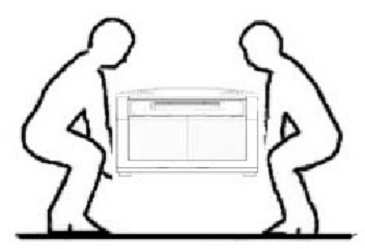

- 冲撞会导致离心机损坏。
- 搬运途中离心机需正置，如有可能尽量连同包装箱一起进行运输。
- 在离心机搬运之前，需先将转头卸下。

3.3、拆除包装
请按如下说明拆除包装和内部保护物：
- 拆开包装箱，拿出装箱单，清查随机附件是否与装箱单相符。若有差异请与本公司销售部联系。
- 将主机从箱体底板搬出，注意保持仪器向上。
- 取下外部塑料保护物，将仪器放到使用位置。
- 连接电源线，打开电源开关。
- 按面板上开门键，打开机器门盖，取出离心腔内填充物。

3.4、安装须知
3.4.1、安装空间要求
- 应留有足够的空隙以保证离心机周围的空气流动,并确保所有通气孔的畅通。阻塞了空气进出离心机可能导致效果不佳、过热，并有可能损坏仪器。
- 本设备仅限于室内工作。离心机最好放在室温条件下工作,最大相对湿度为31℃时80%,40℃时减为50%。，应避免将离心机放置在热源附近（如阳光直射、加热管和散热器等）。

注意：转子未降到安全转速前，不允许人为急开门锁，严禁用手迫使转子停止运转。

五、 其它功能

5.1、转速切换相对离心力功能
仪器在离心过程中，按RCF键，转速立刻切换显示为相对离心力，见图4，约5秒钟后自动切换显示转速。
注意：每个转子上均刻有转子编号，设转子编号时必须准确无误。只有转子号设置正确，显示的离心离力才准确。

5.2、记忆功能
仪器无论断掉电源或关闭电源,也不论断电时间多长,通电后仍然保留上次设置参数。

5.3、门盖保护功能
- 关闭门盖时如门盖未关好，按启动键，仪器不能运转，时间窗口显示E1。
b)仪器在运行过程中，按开门键，门盖不能打开。
以上程序是为了保护操作人员的安全而设定，不是仪器故障。

5.4、超速保护功能
仪器在运行中速度控制出现故障，当转速超过本转子的最高转速500r/min时，仪器会自动停机。并显示E8。

5.5、停机断电时应急门锁
当仪器因外界停电或仪器保险丝烧断造成断电停机，仪器停止运转，开门键因断电失去作用，此时，为了保护试液，我们在仪器侧边设有应急门锁，请使用专用工具按箭头方向拧内六角螺钉，门盖即可打开，试管可以从离心室取出。
警告：转子未降到安全转速前（≤100r/min），不允许人为急开门锁，严禁用手迫使转子停止运转!

- 设置离心力

见图3，按显示窗口①下面的 键④，当显示区右下角出现一个闪烁的小光点时，表示此时显示的是离心力，按显示窗口①下面的△键⑤，显示窗口①数字自小到大变化；按▽键⑤，窗口数字自大到小变化，设到所需的离心力后，数码管闪烁两次，所设离心力自动存储。
- 设置转子号
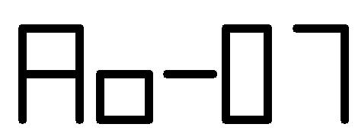
见图3，按显示窗口①下面的 键④，当显示区出现“ ”字样时，表示此时使用的是07号转子，您选择的转子号必须与仪器安装的转子号后两位数一致，按△键和▽键可选择转子号，选择完毕（选择转子号时，注意对照配置清单），数码管闪烁5秒，自动存储。
- 设置时间
见图3，按时间窗口下的△键⑥，时间显示窗口②数字自小到大变化，最高为99分钟；按▽键⑥，显示窗口②数字自大到小变化，设到所需的转速后，时间设置完毕，数码管闪烁两次，所设转速自动存储。（注：一分钟以下将按秒钟计时。）
- 升降速率设定
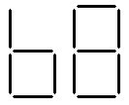
不同的试液离心实验对升降速有不同的要求，对此可以设定相应的升降速率。在停机状态下，长按停止键，仪器发出“嘀”的响声，时间显示窗口显示 ，按时间窗口下面的△、▽数字增减键，选择合适的升降速率。设定参数后，不需按键，自动储存参数，5秒后自动转换成时间显示。0-9共10档升降速率可选择，数字越大，升降速越快。

4.6、启动运行
按启动键，仪器开始运转，上面的绿色指示灯亮，转速陆续上升到设置的转速，时间开始倒计时。
仪器在离心过程中需调转速，按转速窗口下面的△键或▽键，转速数字增加或减少到所需要的转速，设置完毕后，仪器按新调整的转速运转。

4.7、停止、打开门盖
⑴、仪器启动运转后,当时间倒计时为零时,停止键上面红色指示灯亮，仪器由运行转为降速直至停机，蜂鸣器发出4声“嘟…… 嘟”的声音,表示仪器已停止运转,按开门键，可以打开门盖。
⑵、仪器运转中途需要停机时,按停止键,该键上面红色指示灯亮。仪器按上述程序停机。

- 为了安全操作，在设备周围应保留30cm的安全空间，不要在安全空间内存放易燃易爆的危险品。
3.4.2、电源要求
- 电源应为220V 5A单相电源，并具有独立地线，不允许用零线代替地线。离心机必须正确接地。
- 电压错误或电压值的波动超过±10%会对离心机造成损坏。在给离心机通电前应对电压进行检查。
3.4.3、机器安装要求
安置到位后，本机底板4只橡胶脚应全部与工作台面接触。 四只橡胶脚受力不匀，会产生颤抖，噪声大，影响分离效果。

四、 操作和使用

4.1、仪器通电
在仪器后侧右下角装有电源开关，当按下开关“I”端(按下“O”端为断开时，离心机通电。

4.2、打开门盖
控制面板上设有“开门”键（见图3）。按开门键，门锁打开，向上推启门盖，铰链弹簧撑杆协助打开门盖。

4.3、安装转子
- 、用专用扳手将弹簧锥套内内六角螺钉松几圈，将转子装入转轴弹簧锥套上，再用专用扳手将内六角螺钉拧紧即可（见图2）。

图2
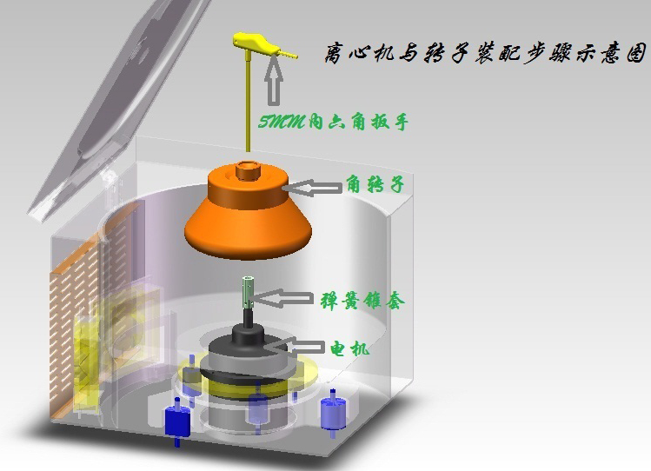
警告：弹簧锥套装在转轴上，未装转子前，不允许开机。
弹簧锥套内六角螺钉未拧紧，弹簧锥套有开口槽，开机将会将弹簧锥套摔出打坏，造成事故。
警告：每次使用前应注意检查转子有无细微裂纹，严禁使用有裂纹的转子，有腐蚀坑的转子，严禁使用超过保质期的转子。

- 、离心管装入试液（约为试管公称容量的75%），公称容量≥10ml离心管，装入试液后称重，各离心管加液后的重量误差≤2g，若是微量离心管，目测试液高度基本一致。
（3）、转子试管孔应装满试管，试剂不够，用空试管注水替代，严禁不平衡运转。
（4）、装转子盖并拧紧滚花螺母。装转子盖时检查O形密封圈有无损伤，是否装入转子安装密封圈的槽内。
警告：因不正确装入试管是使产生不平衡的主要原因，不平衡运转可能引发事故。分离有放射性、毒性或病毒性的物质时,应时刻注意污染的可能,使用带盖的试管、试管能有效防止污染，但不能保证其保护性，应采取防污染措施。

4.4、关闭门盖
将门盖轻轻合上，无需用力下压，门盖会自动锁紧。在仪器未启动前，按开门键③，门盖可以打开。

4.5、设置参数
离心机前板设有控制面板，如图3所示
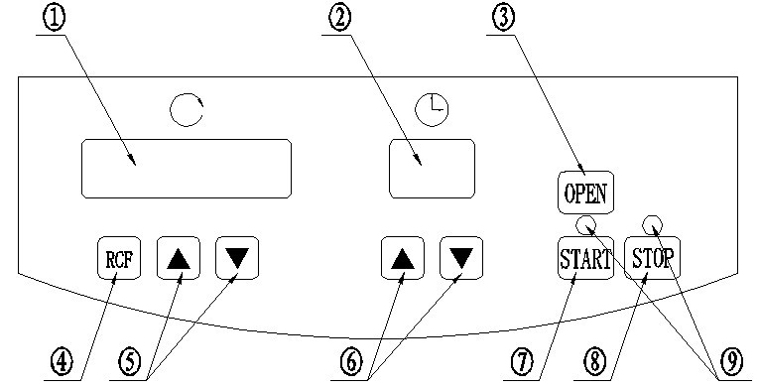
图3

①转速窗口 ②时间窗口 ③开门键 ④离心力（RCF）键
⑤转速窗口数字增减键 ⑥时间窗口数字增减键 ⑦启动键
⑧停止键 ⑨指示灯
4.5.1、显示窗口功能说明
（1）、转速窗口
该窗口第一功能显示转速，第二功能显示转子号，第三功能显示离心力。
（2）、时间窗口
该窗口第一功能显示时间，第二功能显示故障，第三功能显示升降速率。
4.5.2、RCF键、△、▽键的功能说明
（1）RCF键
第一功能，设转子号，第二功能切换显示离心力
（2）△、▽键
无论仪器在停止或运转状态下，按△键转速数字增加，按▽键数字减少，点击逐位增加或减少。
4.5.3、 设置方法
- 设置转速
见图3，按显示窗口①下面的△键⑤，转速显示窗口①数字自小到大变化，最高为16000r/min。按▽键⑤，窗口数字自大到小变化，设到所需的转速后，数码管闪烁两次，所设转速自动存储。

